Применение специального и вспомогательного оборудования
в реабилитации детей с ДЦП

Вспомогательные приспособления и специальное оборудование поддерживают за ребенка положение его тела и помогают ему участвовать в нормальной детской жизни, невзирая на нарушения его развития.
Использование технических приспособлений и оборудования не опасно с точки зрения мотивации ребенка к самостоятельному передвижению. Ни один человек не будет стремиться, например, самостоятельно сесть, если он никогда до этого не принимал эту позу и не осознавал всех преимуществ такого положения. Ребенок с церебральным параличом зачастую не может сам поддерживать позу сидя, она для него небезопасна, так как он чувствует, что в любой момент может упасть; кроме того, она неинтересна, так как все силы уходят на поддержание позы, а играть или просто посмотреть вокруг уже невозможно.
Контроль за положением головы – основа всех наших движений.
Благодаря правильному положению головы мы надежно контролируем возникновение патологических движений, т. е. положение головы – ключевая точка, позволяющая нам:
- уменьшать патологические движения и патологические позы;
- регулировать мышечный тонус;
- дать ребенку возможность проявлять собственную активность.
Важнейшая цель использования вспомогательных приспособлений и специального оборудования – удовлетворение желания ребенка двигаться самостоятельно; значит, эти средства должны облегчать движения, а не препятствовать им.
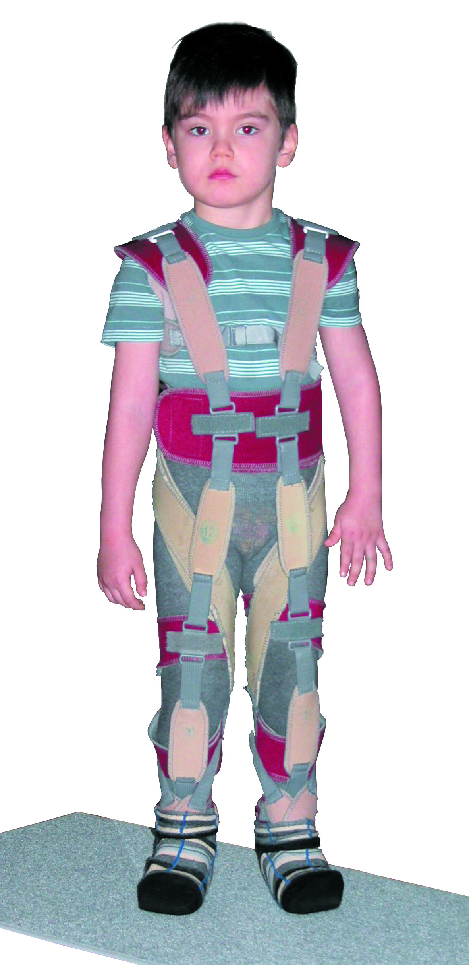
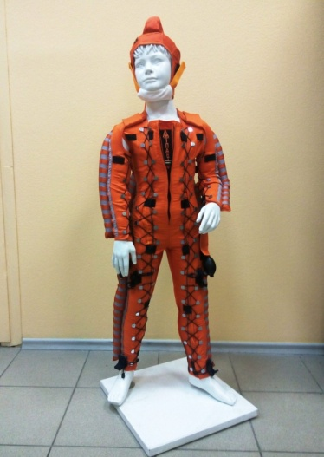
Ребенку со спастикой вспомогательные средства помогают:
- приобрести большую подвижность;
- достичь адекватного уровня мышечного тонуса;
- освоить новые двигательные образцы;
- начать ориентироваться на среднюю линию тела.
Ребенку с атетозом вспомогательные средства помогают:
- стабильно ограничить избыточные движения (например, с помощью шейного валика, ЛК «Атлант», «Гравистат», утяжелителей);
- усилить контроль над позой.
Благодаря вспомогательным приспособлениям становится возможным:
1) Создание ограничений.
2) Уменьшение напряжения.
3) Поддержание жизненных функций.
4) Обеспечение стабильности.
5) Придание телу более «высоких» положений.
Симметрия, приобретенная таким путем, способствует улучшению дыхания, помогает держать рот закрытым и контролировать движения глаз.

Мяч для лечебной гимнастики (фитбол)

Описание: большой круглый гимнастический мяч (фитбол) диаметром 1,2 м, надутый не до конца.
Функции и действия: не до конца надутый мяч применяется для побуждения к движению, расслабления и улучшения восприятия собственного тела.
Целевые группы:
- дети с серьезными двигательными нарушениями,
- дети с чрезмерной возбудимостью,
- дети с повышенной чувствительностью к движениям и прикосновениям.
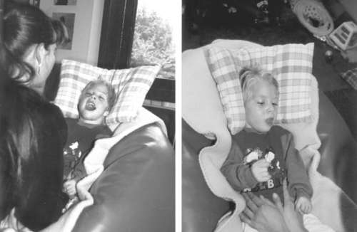

Наплечный платок
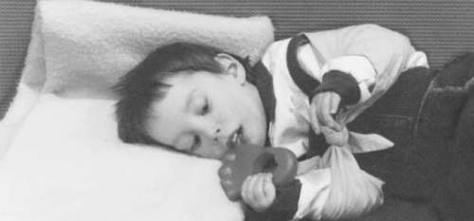
Преимущества:
- ребенок приобретает менее «специфический» внешний вид;
- платок можно быстро надеть или снять;
- он прост в обращении и уходе.
Целевые группы
Дети с церебральным параличом часто не могут самостоятельно поднести обе руки к лицу. У этой проблемы могут быть три причины.
1) Плечи из-за спазма мышц, вызванного повышенным тонусом, фиксированы в положении ретракции, и дети не могут самостоятельно преодолеть спастичность.
2) В движениях «господствуют» тонические реакции.
3) Ребенок настолько слаб, что, поднимая руку, не может преодолеть действие силы тяжести.
Изготовление:
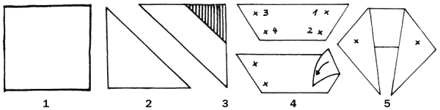

Применение
1) Наплечный платок можно использовать в различных положениях и вместе с другими вспомогательными приспособлениями.
2) Он позволяет ребенку совершать различные движения и проявлять разные виды активности.
3) Завязывая платок слабее или туже, мы индивидуально воздействуем на напряжение мышц ребенка.
4) Самостоятельно переворачивающиеся дети могут делать это с надетым наплечным платком. При этом поворот четко начинается с поворота головы в сторону.
5) Ребенок может сгибать и разгибать руки в локтевом суставе.
6) Ребенок может двигать руками попеременно (например, сгибать правую руку и в это же время разгибать левую).

Затылочный валик
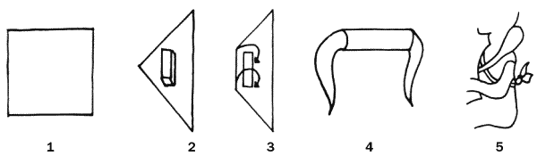
Целевые группы
1) Дети с церебральным параличом, с недостаточным контролем за положением головы.
2) Дети со сниженным тонусом, которые не в состоянии удерживать голову так, чтобы она была продолжением позвоночника (т.е. в выпрямленном положении).
3) Дети с повышенным тонусом, которые запрокидывают голову назад из-за возникновения общей реакции переразгибания или компонента асимметричных поворотов головы при АШТР.
4) Для ребенка с гиперкинезами, для которых характерны общая реакция переразгибания и асимметричные положения, лучше подойдет большой и мягкий валик.
5) Ребенку со сниженным тонусом поможет большой, туго обмотанный валик
Этапы 1–5
Квадратный платок складывают треугольником и заворачивают в него кусочек пеноматериала (например, поролона). Ткань, которой поролон придал устойчивость, накладывают сзади на шею ребенка.
Длина затылочного валика определяется размерами ребенка. Валик накладывается на затылочную область и захватывает область от уха до уха ребенка, но сами уши он закрывать не должен.
Толщина затылочного валика определяется размерами «шейного лордоза» ребенка.
Концы платка, свисающие справа и слева от валика, перекрещивают впереди, на грудине ребенка. С помощью таких направляющих голова ребенка «приводится» вперед.
Медленно и осторожно проводя вперед концы платка, достигаем удачного исходного положения (обратите внимание на то, как ребенок это переносит). Когда шея ребенка согнута достаточно, оба конца платка проводят по ходу ребер за спину и завязывают узлом.

Функции и действие
1) Шейный валик хорошо помогает установлению контроля за положением головы.
2) Для ребенка с гиперкинезами впервые становится возможной симметричная установка головы по средней линии тела.
3) Используя затылочный валик, можно достичь выпрямления всего шейного отдела позвоночника.
4) Использование валика способствует значительному расслаблению ребенка, а также:
- достигается симметричное положение головы;
- благодаря выпрямлению облегчается дыхание ребенка;
- прием пищи значительно упрощается и становится более приятным и родителям, и детям. Особенно это характерно для детей с гиперкинезами;
- легче становится проводить логопедические занятия. Помогает валик в ситуациях, связанных с приемом пищи и имеющих терапевтическое значение, и в формировании речевых навыков.

«Брючки» для сидения
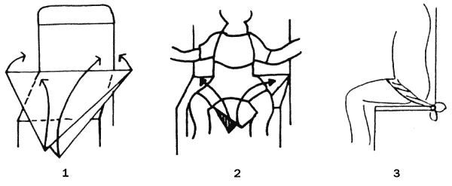
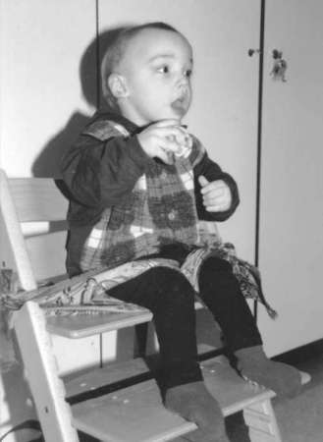
Этапы 1–3
Для изготовления «брючек» для сидения достаточно матерчатого платка средних размеров. Он сворачивается треугольником и в таком виде кладется на стул. Когда ребенок уже сидит на стуле, конец, находящийся между его ног, поднимается вверх. Созданный таким образом бандаж подтягивают поверх бедра наружу, чтобы связать его с боковым концом платка. Так же поступают со вторым концом платка с другого края стула.

Мальчик не может самостоятельно сидеть без помощи платка. Каждое активное действие, например, попытка схватить мяч, вызывает выпрямление в тазобедренных суставах, внутреннюю ротацию и «приведение» ног.

Вспомогательные приспособления для создания правильного
положения тела с помощью свернутого полотенца
Недостаток контроля за положением головы мешает ребенку совершать какие-либо намеренные движения, он не в состоянии зафиксировать взгляд, его рот открыт. В таком состоянии коммуникация невозможна.
Большая поддержка головы дает возможность скорректировать зрительную фиксацию и движения глаз, что приводит к активации мимики и улучшению коммуникации.

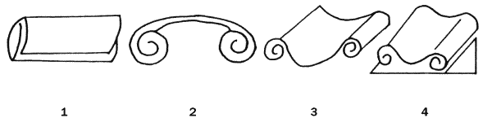
Этапы 1–4
Большое банное полотенце сворачивается по длинной стороне в соответствии с размерами головы ребенка. Затем оно заворачивается по широкой стороне с обеих сторон так, что получаются два валика. Расстояние посередине (между валиками) определяется размерами головы ребенка и диапазоном «разрешенных» (т.е. не вызывающих патологических реакций) движений головы.
Когда расстояние между свернутыми частями достигает размеров головы ребенка, полотенце переворачивают – получается подушка с углублением посередине для затылка. Вес головы ребенка приходится теперь на это свернутое полотенце.
Если положить свернутое полотенце на подушку, то углубление для затылка можно сделать еще больше.
Если у ребенка есть склонность к асимметричному положению всего тела, то один боковой валик будет выдавливаться в сторону. В этом случае укрепите валики с наружной стороны мешочками с песком.

Создание правильного положения с помощью шерстяного одеяла
1) создает ограничение для проявляющейся тенденции к экстензии (переразгибанию тела)
2) способствует и правильному положению нижних конечностей – сгибанию ног и отведению в тазобедренных суставах с наружной ротацией
3) полезно детям с повышенной возбудимостью, так как препятствует внешнему воздействию: оно ограждает ребенка от внешнего мира и уменьшает поток раздражителей.
Целевые группы
1) Дети, положения тела которых обусловлены тоническими рефлексами (например, дети с постоянно асимметричной позой).
2) Дети со сниженным тонусом, которые не могут преодолеть силу тяжести, чтобы протянуть руку к игрушке или ко рту.
3) Дети с повышенной возбудимостью, для которых шерстяное одеяло становится «укрытием».
Этапы 1-2
Шерстяное одеяло складывают треугольником (как платок), который в свою очередь сворачивают в валик.

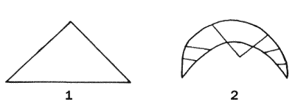

Специальное оборудование для поддержания позы стоя, сидя
Целевые группы
1) Дети, которые преимущественно ползают или сидят в «W»-позе и имеют склонность к формированию сгибательных контрактур в тазобедренных и коленных суставах.
2) Если дети самостоятельно тянутся вверх, стремясь занять вертикальное положение, но могут стоять или сидеть, только принимая патологические позы и совершая патологические движения.
3) Детям с дисплазией тазобедренного сустава.
4) Детям, которые из-за когнитивных нарушений не стремятся перейти в вертикальную позу (хотя бы из любопытства).

